Урок 13. Ремонт кам’яних конструкцій.
Кам'яну кладку розбирають, якщо будівлю чи споруду зносять, реконструюють, реставрують або ремонтують. Щоб розібрати кладку вручну, в ній пробивають наскрізні і не наскрізні отвори, гнізда або борозни за допомогою інструментів і машин, ілюстрованих на подальших малюнках.
Відбійні пневматичні молотки (рис. 1, ), і електричний молоток (рис. 2) використовують як при розбиранні кладки, так і для пробивання гнізд і борозен.
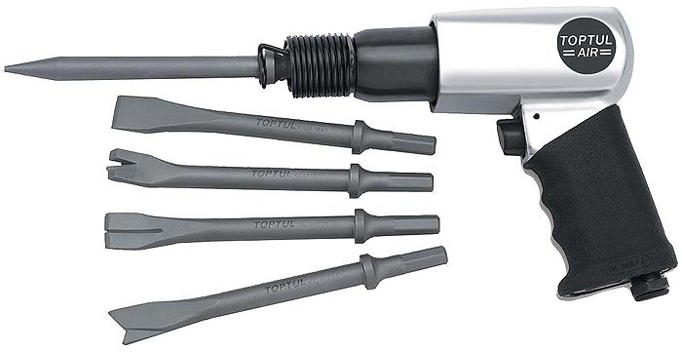
Рис. 1 Пневматичний молоток з насадками
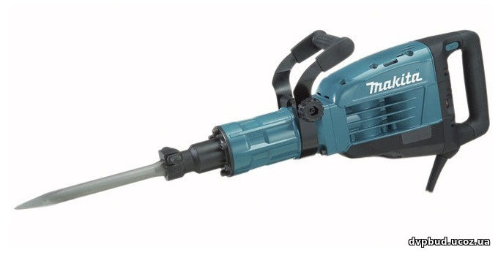
Рис. 2 Електричний молоток
Шлямбур (рис. 3, ) - відрізок сталевої труби завдовжки 400-500 мм з зубцями на робочому кінці. Використовують шлямбур для пробивання отворів діаметром 23-35 мм.

Рис. 3 Шлямбур
Ручна свердлильна електрична машина ( рис. 4) використовується для свердління отворів діаметром до 14 мм.
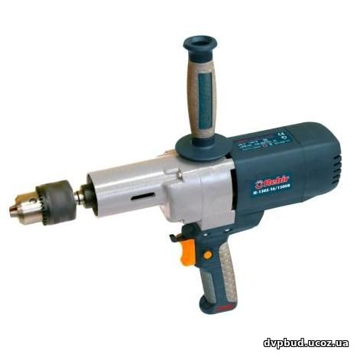
Рис. 4 Ручна електрична свердлильна машина
Скарпель (рис.5) має вигляд круглого сталевого стержня завдовжки 400-450 мм з плискатим загостреним кінцем.
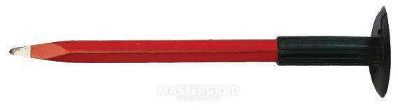
Рис. 5 Скарпель
Лом (рис. 6 ), кирку (рис.7, ), клин (рис.8) використовують для розбирання стін і фундаментів, як допоміжний інструмент.
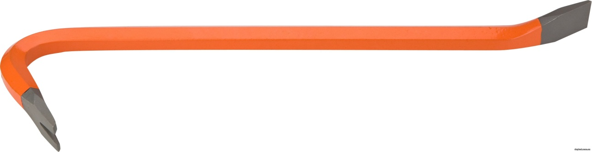
Рис. 6 Лом
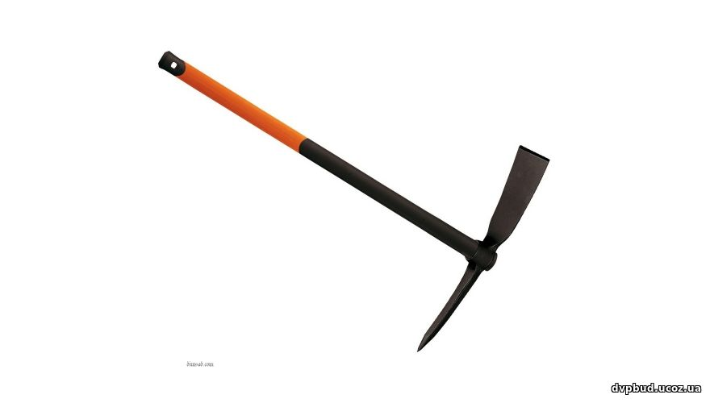
Рис 7 Кирка Рис 8 Металевий клин
Молоток-кулачок (рис. 9) масою 2,3 кг необхідний для роботи зі скарпелем і шлямбуром.
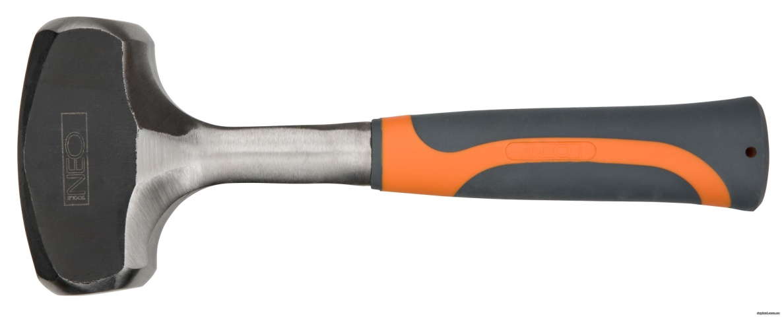
Рис 9 Молоток-кулачок
Ручний електричний перфоратор (рис. 10) масою до 14 кг використовують для буравлення отворів діаметром до 32 мм у кам'яних бетонних конструкціях.
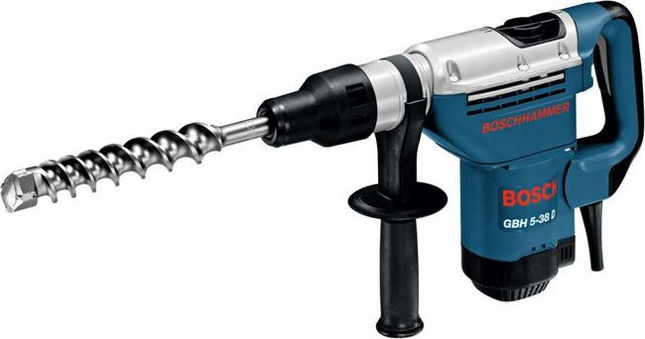
Рис 10 Електричний ручний перфоратор
Квадратний глухий отвір у кладці (3) називають гніздом (рис. 11), а подовжений — борозною.
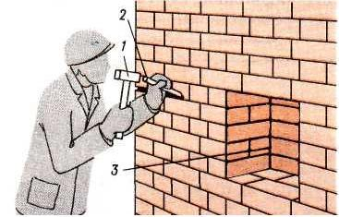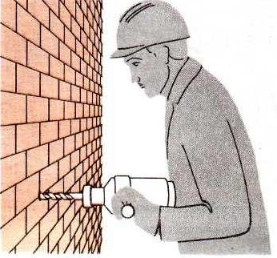
Рис 11.Пробивка борозни вручну Рис 12 Механізована вибірка отвору
1-молоток, 2-скарпель, 3-гніздо

Пробивання будь-яких отворів починають з розмітки. Залежно від об'єму кладки, яку необхідно розбирати, і умов роботи застосовують наступні способи розбирання: вручну, з використанням механізованого і ручного інструменту; механізований, за допомогою кранів, екскаваторів, бульдозерів, і вибухом. Всі роботи при розбиранні кам'яних конструкцій виконуються за проектом.
Борозни пробивають у такий спосіб:
- на одному кінці борозни роблять гніздо по її перетину;
- послідовно вибивають інші цеглини одного ряду кладки за позначеною лінією;
- якщо в процесі роботи доводиться вибивати не цілу цеглину, а частину її, то на лінії межі відколу цеглини спочатку роблять насічку, ударяючи молотком (1) по скарпелю (2), а вже потім вибивають цеглу (рис. 11).
Отвори в кладці раціонально свердлити електроперфораторами (рис. 12).
https://www.youtube.com/watch?v=xBOOF5Sl3a0&feature=emb_logo
Прямокутні отвори пробивають скарпелем або відбійним молотком, починаючи з верхньої частини отвору. У товстих стінах отвори пробивають спочатку з одного боку до половини, а потім - з іншого, отвори діаметром до 40 мм пробивають шлямбурами (рис.3). Шлямбур періодично повертають навколо своєї осі. Через якийсь час шлямбур виймають з гнізда і звільняють від шматків цегли і пилу.
https://www.youtube.com/watch?v=paXoj4MTjc8&feature=emb_logo
Розбирання камяної кладки
Цегляну кладку, покладену на вапняному або змішаному розчині низьких марок, розбирають вручну, ломами, або кирками, ударяючи ними в горизонтальний шов під постіль цеглин. Розбирають кладку по горизонтальних рядах, починаючи зверху. Для розбирання стін, зведених на міцних змішаних або цементних розчинах, застосовують скарпель, зубило або сталеві клини, що забивають ударами кувалди в горизонтальний шов кладки. Доцільніше таку кладку розбирати відбійними молотками. Розбирати цегляне і кам'яне склепіння вручну починають від замка до п'яти, але перед цим улаштовують опалубку, щоб воно раптово не завалилося.
https://www.youtube.com/watch?v=vgUhSIkxf3Y&feature=emb_logo
Бутову і бутобетонну кладку фундаментів і стін розбирають, відломлюючи окремі камені киркою, ломом або клинами, або відбійним молотком. Розбирання кладки клинами і кувалдами виконують два робітники. Один з них тримає клин за допомогою держака, закріпленого до клина гнучким способом, щоб удар кувалди не передавався на руки робітника.
Для розбирання кладки вибухом у фундаментах або стінах просвердлюють шурфи для вибухівки. Розбирання кладки вибухом виконують тільки спеціалісти.
https://www.youtube.com/watch?v=EDT0KzPYtM0&feature=emb_logo
Перед пробиванням великих отворів і прорізів спочатку над розміченою проріззю роблять з обох боків стіни борозни глибиною на півцегли. У борозни закладають перемичку або стальний швеллер (1) (рис. 1). Довжина її на 0,5м більша за ширину прорізі. На кінцях і посередині балки (перемички) стягують між собою болтами (2).
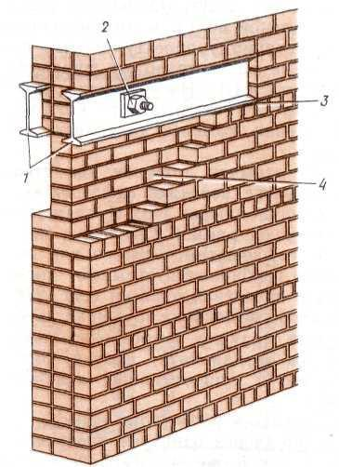
Рис 1 ПІДВЕДЕННЯ І ЗАКЛАДЕННЯСТАЛЕВИХ БАЛОК ПРИ ПРОБИВЦІ ОТВОРУ 1 - балки, встановлені в пробитій борозні; 2 — стяжні болти; 3 — опорна підкладка; 4 — частина кладки що розбирається
Всі проміжки між верхом балки і кладкою зачеканюють жорстким цементним розчином і тільки після його затверднення починають пробивати проріз.
Подальше пробивання прорізів виконується зверху донизу. Спочатку з обох боків нижче перемички пробивають борозни. Потім, заглиблюючись, розширяють їх, роблять у стіні наскрізну щілину на ширину прорізу, а дальше розбирають кладку по рядах донизу.
https://www.youtube.com/watch?v=J_SQSup-buA&feature=emb_logo
При великих обсягах робіт розбирають кам'яні будівлі і споруди шляхом удару металевим ядром або бабою, підвішеною до стріли крана масою 2-3 т, що опускається краном з висоти, розбиває кладку на шматки. Для розбирання кладки використовують також гідромолоти і гідроклиння, змонтовані на самохідних шасі з гідроприводом.
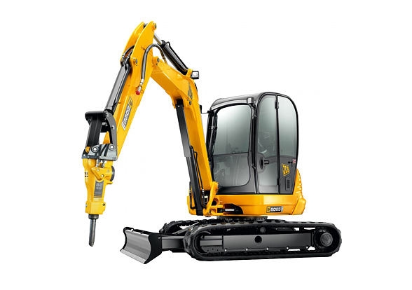
Рис 2 Гідромолот
https://www.youtube.com/watch?v=BLILw9-qpkY&feature=emb_logo
https://www.youtube.com/watch?v=bUIAXQWswCk&feature=emb_logo
Цеглу і каміння можна повторно використовувати для одноповерхових будівель, але перед цим її необхідно змочити і обчистити. Цеглу беруть в одну руку, молоток-кирочку - в іншу. Цілу цеглу очищають від розчину гострим кінцем кирочки. Можна очищати цеглу і на столі. При чищенні цегли застосовують також скарпель і молоток.
Розбирання облицьованих печей і димарів. Розбирають печі за допомогою кирочок, лома, клина, молотка-кулачка зверху донизу. Кінець кирочки встромляють у шов між крайніми цеглинами і, як важелем, відривають цеглину від розчину, знімають її й укладають на піддон. Розчин розчищають кирочкою або кельмою. Придатні кахлі обчищають від розчину і промивають. Розбирати печі необхідно у респіраторі, а мурування кладки обов'язково змочувати водою. Для розбирання міцного ошлакованого розчину використовують клин, зубило і кувалду. Димарі розбирають зверху донизу, опускаючи цеглу і сміття по жолобах. Категорично забороняється розбирати мурування, стоячи на ньому.
https://www.youtube.com/watch?v=PwEdxx8rOvk&feature=emb_logo
https://www.youtube.com/watch?v=rlQFrZQfnxM&feature=emb_logo
Відновлення кам’яної кладки
Гнізда і борозни закладають на всю глибину або у вигляді перегородки в пів цеглини (мал. ). Місце закладки очищають від сміття і промивають водою. Цеглу укладають на розчин , забезпечуючи перев'язку участків старої і нової кладки. Зазор між верхнім рядом закладення і існуючою кладкою закарбовують розчином.
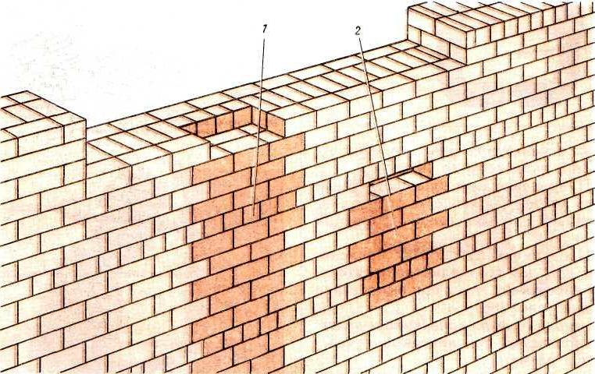
Мал 1 ЗАКЛАДЕННЯ БОРОЗНИ ГНІЗД ЦЕГЛОЮ 1 -борозд; 2- гнізд

Закладення тріщин (мал. 2) ведеться після завершення осідання стін.
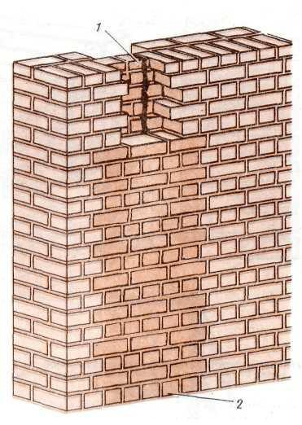
Мал. 2 ЗАКЛАДЕННЯ ЦЕГЕЛЬНИМ "ЗАМКОМ" ТРІЩИНИ В КАПІТАЛЬ НОЙ СТІНІ
Вузькі тріщини (до 6 мм) невеликої довжини заповнюють цементним розчином складу 1:3. Широкі тріщини невеликої довжини закладають шляхом розбирання старої кладки і заміни її новою у вигляді цегельного «замку». Тріщини великої протяжності закладають цеглою після розбирання кладки уздовж тріщини на глибину в пів цеглини з обох боків стіни (мал. 3). При цьому забезпечується перев'язка участків старої і нової кладки.
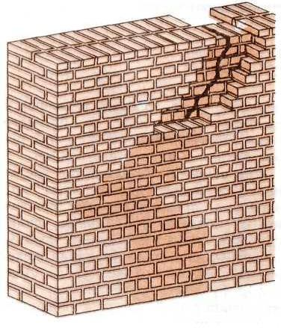
Мал 3 ЗАКЛАДЕННЯ ЦЕГЛОЮ ПРОТЯЖНИХ ТРІЩИН В КАПІТАПЬНИХ СТІНАХ
Безпечні прийоми виконання робіт при розбиранні та ремонті кдадки
Звичайно кладку можна розбирати й так як показано на відео, але це дуже небезпечно. Тому під час розбирання та відновлення кладки слід дотримуватись таких правил безпеки:
https://www.youtube.com/watch?v=78eeKOURKD8&feature=emb_logo
1. Очищення й розбирання цегли і каміння виконувати в рукавицях і окулярах, що не б'ються.
2. Стежити, щоб не травмувати себе й інших працюючих поряд.
3. До роботи приступати тільки після попереднього інструктажу з техніки безпеки при розбиранні кам'яної кладки.
4. Від керівника робіт (бригадира) необхідно одержати пояснення про способи розбирання кладки і про найбільш небезпечні моменти цієї роботи.
5. При розбиранні кам' яної кладки механізованим способом небезпечну зону необхідно огородити, забезпечити попереджувальними написами.
6. Кабіну машиніста необхідно захистити металевою сіткою від можливого попадання відколених частин каменю.
7. Розбирання будівлі виконувати під керівництвом майстра або виконроба в такій послідовності, при якій усунення одної частини не визиває обвалюванню другої.
8. Забороняється одночасно розбирати конструкції в межах двох або трьох ярусів (поверхів) по одній вертикалі.
9. Робітникам забороняється знаходитися на стіні, яку розбирають, якщо вони навіть прив'язані запобіжним поясом до надійних частин будівлі.
10. Підрубувати стіну допускається завглибшки не більше 1/3 товщини.
11. Забороняється підрублювати стіни товщиною менше 2 цеглин. Щоб стіна не впала під час підрубування, її необхідно закріпити підпорками або канатною відтяжкою.
12. Забороняється підрубувати і валити на перекриття або на риштування чи на помости димові труби, простінки, стовпи тощо. їх можна валити на зовнішню сторону будівлі навіть без підрубування або розбирати зверху донизу.
13. При розбиранні кам'яних конструкцій необхідно все змочувати, щоб не було пилу.
14. До роботи з електрифікованим і пневматичнім інструментом допускаються робітники, які пройшли спеціальне навчання.
15. Приєднувати або роз'єднувати повітряні шланги можна тільки після припинення подавання повітря.
16. Працювати несправним інструментом і не за призначенням забороняється.
17. При роботі на висоті необхідно виконувати вимоги техніки безпеки на риштуванні .

